


Proyecto II

Actividad 2
Segunda fase de desarrollo, revisión y ajuste de los Sprints y el backlog
Deisy Acosta Ham
Carlos Auner Medina Montejano
Coral Alejandra Bory Duarte
Oscar David Hernandez Reyna
Licenciatura en Desarrollo de Sistemas Web
2021 A

Reporte.

Avance de los Sprints.

Sprint 1: Completado.
Sprint 2: Completado. 2 de 3 tareas, la historia AJ-8 se mueve al sprint 3. Se avanzan 7 puntos con las tareas completas.
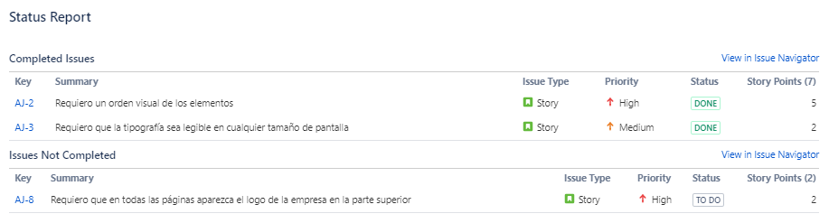
Sprint 3: en progreso.

Ajustes.
- Al no completar la historia AJ-8 se mueve al siguiente sprint (3) para continuar trabajando.
- Se reescriben los títulos de las tareas del Sprint 3 para mejor comprensión.
- No se hacen cambios al Backlog de momento.

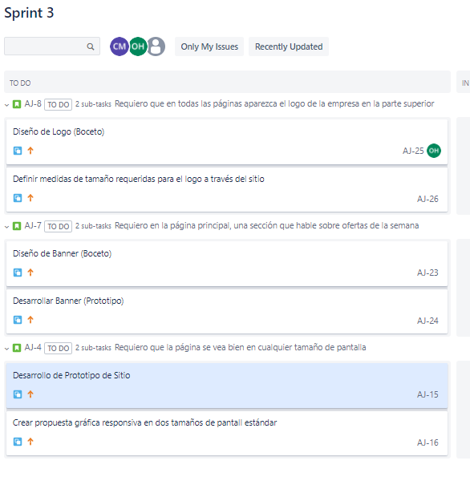

GitHub.
https://github.com/oscardavid10/AprendeJugando.github.io

Referencias:
Luque, Andres. (15 may. 2016). Ejercicio Product Backlog y Sprint Backlog. [Archivo de video]. Recuperado de https://youtu.be/ySJMHCI-8Uo
CECyT Digital Harbor. (6 abr. 2018). El Sprint Backlog. [Archivo de video]. Recuperado de https://youtu.be/fztgMv5Gl8k
Academia Join. (27/05/2015). Scrum Ejemplo Practico de la Planeación del Sprint. [Archivo de video]. Recuperado de https://youtu.be/BNCDcGqYNwk

